Brillux Schwellenprofil

Brillux

Eigenschaften

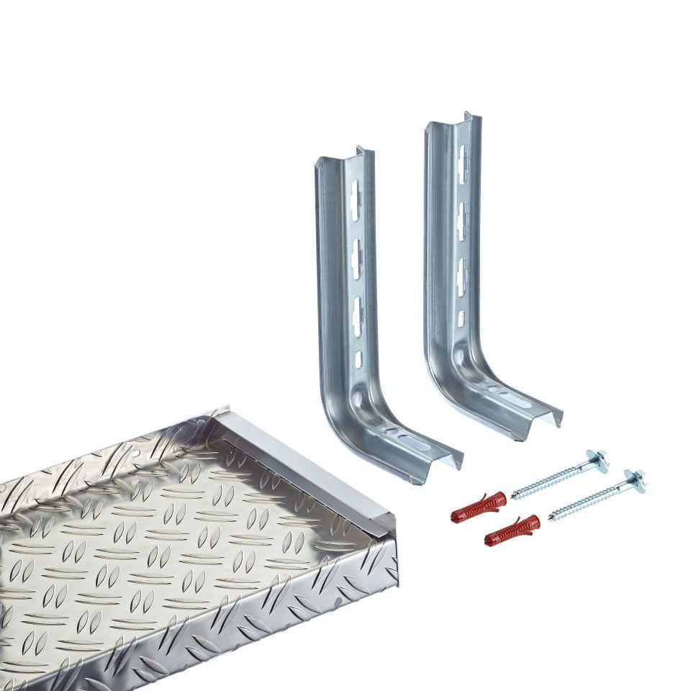

Fensterbank

Außenfensterbank

Ausladung (mm)

120,00 - 400,00

Ausführung

spezielle Konsole aus sendzimirverzinktem Stahl, Styro-Leichtbetonkern mit Aluminiumkaschierung, besondere Warzenstruktur reduziert die Rutschgefahr, individuelle Anfertigungen nach Maß

Anwendungsbereich

als tragende Auflage für die Balkon-Austrittsbank 3495 bis 200 mm Dämmstärke, hält dynamische auftretende Lasten von der Fassadendämmung ab,Neu- und Altbaubereich einsetzbar

Länge in mm

max. 4000